Добрый день!
Урок №3 понедельник 31.01
- Посмотреть видеоурок по теме: «Длина окружности. Площадь круга» https://yandex.ru/video/preview/?text=видеоурок%20длина%20окружности%20и%20площадь%20круга%206%20класс&path=wizard&parent-reqid=1643627163675688-9007244177601730294-vla1-3156-vla-l7-balancer-8080-BAL-1549&wiz_type=v4thumbs&filmId=4324229318875245869
- Выписать формулы в тетрадь, а также основные понятия
В учебнике данная тема находится в параграфе 25 стр. 147.
- Домашнее задание: выучить формулы, №732, №734
Прислать фотографии тетради в личные сообщения в ВКонтакте https://vk.com/id301381990 или на почту anastasuy920104@mail.ru
Срок до 01.02 время 15:00ч
Урок №4 вторник 01.02
- п.25 повторить формулы
- Выполнить письменно в тетради №746 №749
- Домашнее задание по карточке
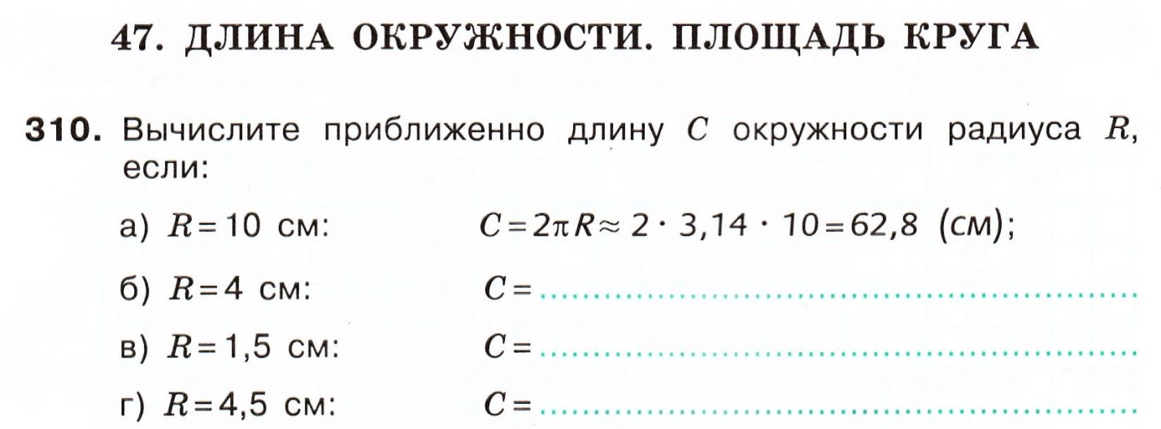
Прислать фотографии тетради в личные сообщения в ВКонтакте https://vk.com/id301381990 или на почту anastasuy920104@mail.ru
Срок до 02.02 время 09:00ч
Урок №5 среда 02.02
Выполнить работу на ЯКЛАССе по теме: «Окружность» в 11:00 2 февраля (среда), работа рассчитана на 30 минут

